Neuanmeldung Yoga by Stéphie 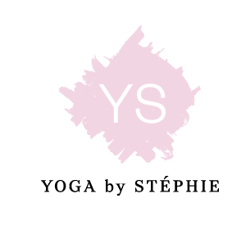

Name:  ………………………………………… | Vorname:  ………………………………………
Email:  ………………………………………… | Telefonnummer:  ……………………………………….
Geburtsdatum:

………………………………………….

Besonderes über meine Gesundheit & mein allgemeines Wohlbefinden, das du wissen solltest:

………………………………………………………………………………………………..
Abonnement:
- Einzellektion:
- 60 min à 28 CHF | - 75 min à 30 CHF)
- Zehnerabos (einlösbar innerhalb eines Jahrs):
- 10x 60 min : 250 CHF | - 10x 75 min : 270CHF
- Zwanzigerabos (einlösbar innerhalb eines Jahres):
- 20x 60 min : 480 CHF | - 20x 75 min à 500 CHF
Ich wünsche regelmässig über News und Angebote informiert zu werden:  - Per Mail | - Per Whatsup
Mit meiner Unterschrift bestätige ich dieses Formular wahrheitsgetreu ausgefüllt zu haben, so wie die allgemeinen Geschäftsbedingungen zur Kenntnis genommen zu haben und diese zu akzeptieren. Sollte sich mein gesundheitlicher Zustand ändern, verpflichte ich mich dir dies unmittelbar mitzuteilen.

Datum & Ort:  ……………………………………………. | Unterschrift:  ………………………………………………

